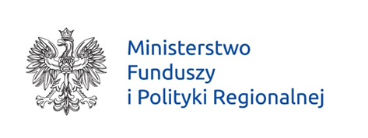
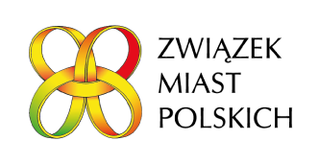
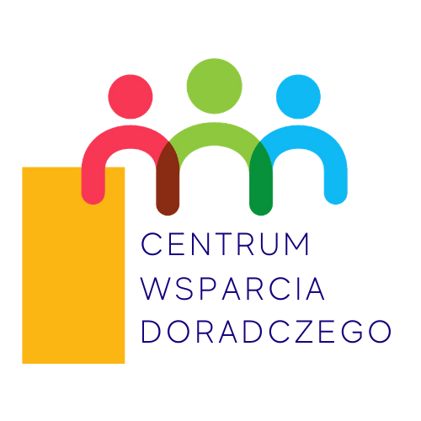

FORMULARZ ZGŁASZANIA OPINII I UWAG DO PROPOZYCJI PROJEKTÓW STRATEGICZNYCH
PARTNERSTWA PONIDZIE

Drodzy Mieszkańcy!
Aktualnie trwają prace nad strategią terytorialną Partnerstwa Ponidzie, które tworzą gminy: Imielno, Jędrzejów, Kije, Michałów, Nowy Korczyn, Sobków, Pińczów, Wiślica, Złota oraz Powiat Pińczowski. Do tej chwili Partnerzy wypracowali wspólnie propozycje pięciu projektów strategicznych. Są to:
- Zielona Energia dla Ponidzia
- Budowa zbiorników retencyjnych
- Budowa sieci wodno-kanalizacyjnej
- Szlak turystyczny „NIDA”
- Ponidziańska Strefa Aktywności Gospodarczej
Wszystkie wymienione projekty mają charakter partnerski, ponieważ odpowiadają na zdiagnozowane wspólne potrzeby nie jednej, a kilku społeczności gmin, a z ich efektów będą korzystać mieszkańcy całego obszaru Partnerstwa.
W tym formularzu znajdą Państwo podstawowe informacje na temat zakresu planowanych projektów. Tu można też podzielić się opinią, skomentować zapis lub zgłosić uwagi. Więcej informacji na temat wypracowanych rozwiązań znajdą Państwo w opracowanej prezentacji oraz w opublikowanych rozdziałach strategii terytorialnej Partnerstwa zamieszczonych na stronie [adres www strony, na której opublikowano materiały – do uzupełnienia].
Głos mieszkańców jest dla nas ważny, dlatego zapraszamy Państwa do aktywnego współtworzenia tego ważnego dla Partnerstwa dokumentu!
Uzupełniony formularz można przesłać na adres [adres mailowy do uzupełnienia] lub złożyć w wersji papierowej w siedzibie [adres siedziby do uzupełnienia]. Na Państwa opinie czekamy do 12 września!
Nazwa projektu | Komponenty składające się na projekt | Treść opinii/uwagi / komentarza
Zielona Energia dla Ponidzia | – poprawa efektywności energetycznej obiektów użyteczności publicznej poprzez termomodernizację i wymianę nieefektywnych źródeł ciepła oraz wykorzystanie OZE  – montaż instalacji OZE w ramach projektów parasolowych  – poprawa efektywności energetycznej poprzez modernizację oświetlenia ulicznego  – modernizacja systemu ciepłowniczego oraz budowa nowych źródeł energii nisko- lub zeroemisyjnych  – aktywna edukacja ekologiczna społeczności obszaru Partnerstwa
Budowa zbiorników retencyjnych | – budowa zintegrowanego systemu odbioru i zagospodarowania wód opadowych i płynących poprzez budowę kanalizacji deszczowej, infrastruktury towarzyszącej oraz zbiorników retencyjnych
Budowa sieci wodno-kanalizacyjnej | – dostawa i montaż przydomowych oczyszczalni ścieków  – rozbudowa i modernizacja systemu sieci wodno-kanalizacyjnej  – rozbudowa i modernizacja oczyszczalni ścieków
Szlak turystyczny „NIDA” | – wzmocnienie potencjału regionu poprzez wykorzystanie walorów przyrodniczo-kulturalnych Ponidzia – stworzenie sieci szlaków turystycznych  – budowa stanowisk i miejsc postojowych dla kamperów  – zachowanie i zabezpieczenie obiektów dziedzictwa kulturowego regionu oraz dostosowanie ich do funkcji turystycznych – wznowienie kursów Ciuchci Ekspres Ponidzie  – wykorzystanie walorów przyrodniczych obszaru Partnerstwa do celów turystycznych i rekreacyjnych – zagospodarowanie terenów wokół zbiorników wodnych i rzeki Nidy  – oznakowanie turystyczne zabytków i atrakcji turystycznych  – budowa marki i promocja Ponidzia
Ponidziańska Strefa Aktywności Gospodarczej | – kompleksowe przygotowanie i uzbrojenie terenów inwestycyjnych na potrzeby funkcjonowania Ponidziańskiej Strefy Aktywności Gospodarczej wraz z wdrożeniem standardów obsługi inwestora  – rozbudowa i modernizacja Ponidziańskiej Giełdy Rolno-Spożywczej  – utworzenie i zagospodarowanie Strefy Ochrony Uzdrowiskowej
Informacja dotycząca składającego formularz (proszę zaznaczyć znakiem X odpowiednią rubrykę)
Mieszkaniec gminy: …………………………………………………………………………. (proszę wpisać nazwę gminy)
Przedsiębiorca prowadzący działalność na obszarze Partnerstwa
Przedstawiciel organizacji pozarządowej prowadzącej działalność na obszarze Partnerstwa
Przedstawiciel samorządu terytorialnego
Inny rodzaj interesariusza (jaki?) ……………………………………………………

Dziękujemy za wypełnienie formularza!

